**江门市第二中学2020-2021学年第二学期第二次考试**

**高二年级物理试题**

1. 单项选择题(本题有7小题，共28分)

1．下列说法正确的是（ ）

A．牛顿发现电荷间相互作用力的规律

B．楞次发现通电导线在磁场中受力的规律

C．奥斯特发现了电流的磁效应

D．安培发现了电磁感应现象

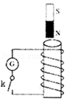2．如图所示，闭合开关k，将条形磁铁两次插入闭合线圈，且两次的起始和终止位置相同，第一次用时0.4s，第二次用时0.2s，则（ ）

A．第一次通过线圈的磁通量变化较大

B．第一次通过线圈的磁通量的变化率较小

C．第一次经过电流表G的总电荷量较多

D．第一次电流表G的指针偏转较大

3．远距离输送交流电都采用高压输电．我国正在研究用比330kV高得多的电压进行输电．采用高压输电的优点是（ ）

A．可加快输电的速度 B．可节省输电线的材料

C．可根据需要调节交流电的频率 D．可减少输电线上的能量损失

4．下列说法不正确的一项是（ ）

A．电熨斗能自动控制温度的原因是它装有双金属片温度传感器，这种传感器作用是

控制电路的通断

B．光敏电阻随光照强度的增大其阻值逐渐升高

C．电子秤所使用的测力装置是力传感器，它是把力信号转化为电压信号

D．金属热电阻随温度的升高其阻值逐渐升高

5．篮球运动员接传来的篮球时，通常要先伸出两臂迎接，手接触到球后，两臂随球迅速引至胸前．这样做可以（ ）

A．减小篮球的动量变化量 B．减小篮球对手的冲量

C．减小篮球的动能变化量 D．减小篮球与手之间的相互作用力

6．下列提到的交流电，指的不是交流电的有效值的是（ ）

A．电容器的击穿电压 B．保险丝的熔断电流

C．交流电压表的读数 D．电动机铭牌上的额定电压

7．如图所示，两个质量相等的小球从同一高度沿倾角不同的两个光滑固定斜面由静止自由滑下，下滑到达斜面底端的过程中（ ）

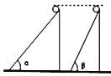A. 两物体所受重力冲量相同

B. 两物体到达斜面底端所用时间相同

C. 两物体所受合外力冲量不相同

D. 两物体到达斜面底端时动量相同

1. 多项选择题(本题有3小题，共18分)

8．下列说法正确的是（ ）

A. 各种原子的发射光谱都是连续谱

B. 爱因斯坦的光子说解释了光电效应现象，光电子的最大初动能与入射光子的频率有关

C. 根据α粒子散射实验，卢瑟福提出了原子核式模型

D. 原子核的比结合能大小可反映原子核的稳定程度，该值随质量数的增加而增大

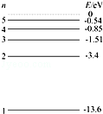9．已知氢原子的能级图如图，现用光子能量介于10～12.9eV范围内的光去照射一群处于基态的氢原子，则下列说法中正确的是（ ）

A．在照射光中可能被吸收的光子能量有无数种

B．在照射光中可能被吸收的光子能量只有3种

C．照射后可能观测到氢原子发射不同波长的光有6种

D．照射后可能观测到氢原子发射不同波长的光有3种

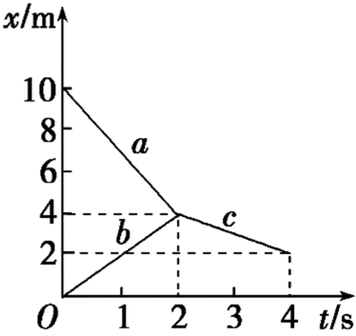10．光滑水平面上，A、B两球沿一直线运动并发生正碰，如图所示为两球碰撞前、后的位移随时间变化的图像，a、b分别为A、B两球碰前的位移随时间变化的图像，c为碰撞后两球共同运动的位移随时间变化的图像，若A球质量mA=3kg，则由图判断下列结论正确的是（ ）

A．B球质量mB=4kg

B．碰撞时B球对A球所施的冲量大小为6N·s

C．A、B两球碰撞前的总动量大小为7kg·m/s

1. 碰撞中A、B两球组成的系统损失的动能为15J

三、实验题。(本题共2小题，共18分。)

11.（8分）某实验小组利用图1所示的装置探究加速度与力、质量的关系。

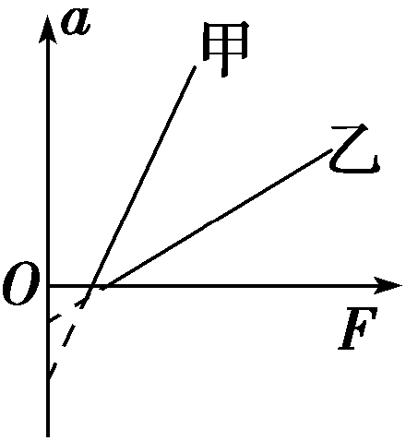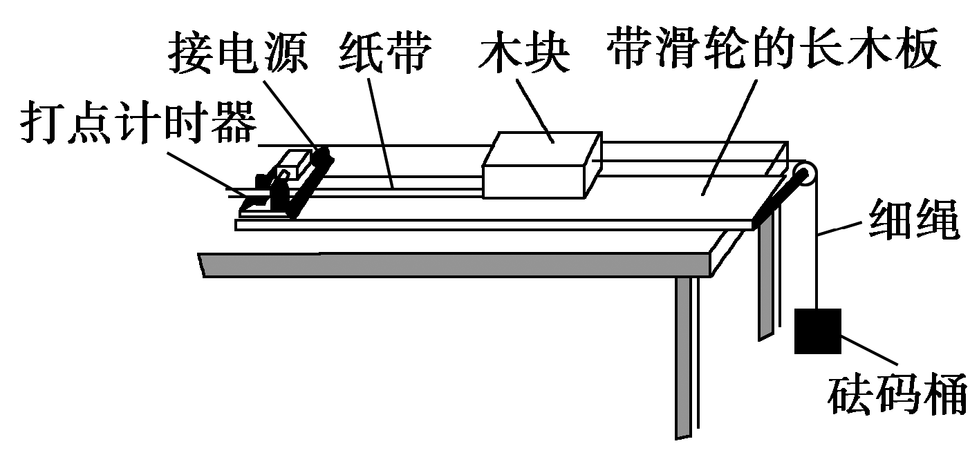

图1 图2

1. 下列做法正确的是 ________ (填字母代号)。

A．调节滑轮的高度，使牵引木块的细绳与长木板保持平行

B．在调节木板倾斜度平衡木块受到的滑动摩擦力时，将装有砝码的砝码桶通过定滑轮

拴在木块上

C．实验时，先放开木块再接通打点计时器的电源

D．通过增减木块上的砝码改变质量时，不需要重新调节木板倾斜度

(2)为使砝码桶及桶内砝码的总重力在数值上近似等于木块运动时受到的拉力，应满足

的条件是砝码桶及桶内砝码的总质量________木块和木块上砝码的总质量。(填

“远大于”“远小于”或“近似等于”)

(3)甲、乙两同学在同一实验室，各取一套图1所示的装置放在水平桌面上，木块上均

不放砝码，在没有平衡摩擦力的情况下，研究加速度a与拉力F的关系，分别得到图

中甲、乙两条直线，如图2所示．设甲、乙用的木块质量分别为m甲，m乙，甲、乙用

的木块与木板间的动摩擦因数分别为μ甲、μ乙，由图2可知，m甲________m乙，

μ甲 ________μ乙。（填“大于”“小于”或“等于”)

12.（10分）用实验测一电池的内阻r和一待测电阻的阻值Rx.已知电池的电动势约

6 V，电池内阻和待测电阻阻值都为数十欧．可选用的实验器材有：

电流表A1(量程0～30 mA)； 电流表A2(量程0～100 mA)；

电压表V(量程0～6 V)； 滑动变阻器R1(阻值0～5 Ω)；

滑动变阻器R2(阻值0～300 Ω)；开关S一个，导线若干条．

某同学的实验过程如下：

Ⅰ.设计如图甲所示的电路图，正确连接电路．

Ⅱ.将R的阻值调到最大，闭合开关，逐次调小R的阻值，测出多组U和I的值，并记

录．以U为纵轴，I为横轴，得到如图乙所示的图线．

Ⅲ.断开开关，将Rx改接在B、C之间，A与B直接相连，其他部分保持不变．重复Ⅱ的

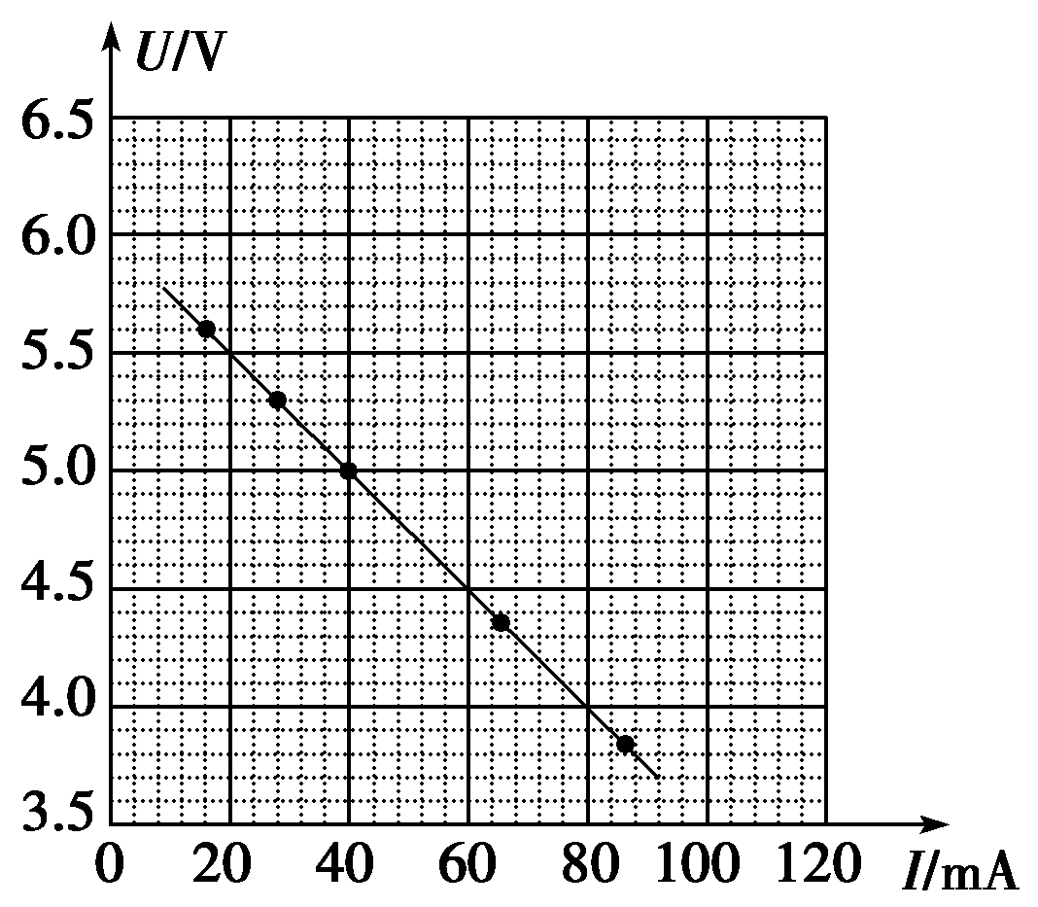

步骤，得到另一条U－I图线，图线与横轴I的交点坐标为(I0,0)，与纵轴U的交点

坐标为(0，U0)．

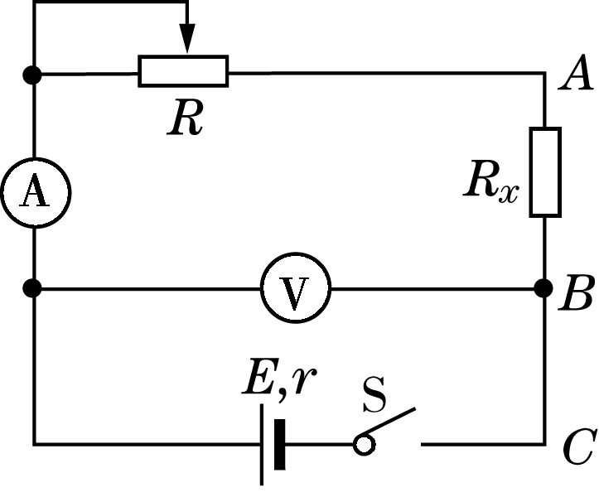

甲 乙

回答下列问题：

（1）电流表应选用______________，滑动变阻器应选用______________．

（2）由图乙的图线，得电源内阻r＝____________Ω.

（3）用I0、U0和r表示待测电阻的关系式Rx＝____________，代入数值可得Rx.

（4）若电表为理想电表，Rx接在B、C之间与接在A、B之间，滑动变阻器滑片都从最

大阻值位置调到某同一位置，两种情况相比，电流表示数变化范围____________，

电压表示数变化范围_____________．(选填“相同”或“不同”)

四、计算题。(本题共2小题，其中13题16分，14题20分，共36分。)

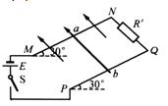13.如图所示，MN、PQ为平行光滑导轨，其电阻忽略不计，与地面成30°角固定．N、Q间接一电阻R′=10Ω，M、P端与电池组和开关组成回路，电动势E=6V，内阻r=1Ω，导轨区域加有与两导轨所在平面垂直的匀强磁场．现将一条质量m=10g，电阻R=10Ω的金属导线ab置于导轨上，并保持导线水平．已知导轨间距L=0.1m，当开关S接通后导线ab恰静止不动．(取g=10m/s2)

（1）试计算磁感应强度大小。

（2）若某时刻将开关S断开，求导线ab能

达到的最大速度。（设导轨足够长）

14. 如图所示，质量为M的平板车P，平板车上有一个质量为m的小物块Q（大小不计），位于平板车的左端，系统原来静止在光滑水平地面上。一条不可伸长的轻质细绳长为R，一端悬于Q正上方高也为R处，另一端系一质量也为m的小球（大小不计），今将小球拉至悬线与竖直方向成60°角的位置，由静止释放，小球到达最低点时与Q发生碰撞，且碰撞时间极短，无能量损失。已知Q离开平板车时速度大小是平板车速度的3倍，Q与P之间的动摩擦因数为μ，M=2m，重力加速度为g。求：

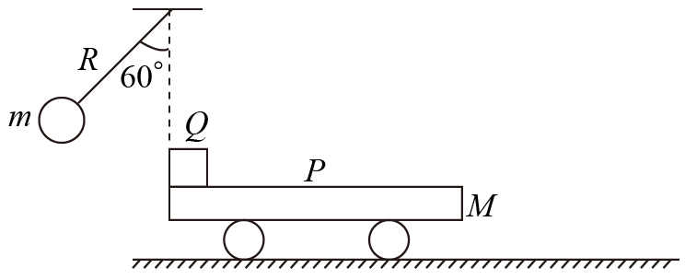（1）小球与Q碰前的速度大小；

（2）小物块Q离开平板车时，平板车的速度大小；

（3）平板车P的长度。

2020-2021学年第二学期高二第二次物理考试 答案

1C 2B 3D 4B 5d 6A 7C 8BC 9 BC 10BD

11. AD 远小于 小于 大于

12. A2 R2 25  相同 不同

13. 答案：(1)B=1T (2)Vm=100m/s

14.（1）；（2）；（3）

【详解】

（1）小球由静止摆到最低点的过程中，有 （3分）

解得 （2分）

（2）小球与物块Q相撞时，没有能量损失，动量守恒，机械能守恒，有

 （2分）

 （2分）

解得， （2分）

小物块Q离开平板车时，有  （2分）

则 （2分）

（3）由能的转化和守恒定律，知 （3分）

解得平板车长度 （2分）